Duktilní deformace, část 5

Deformace eliptických částic – původní symetrie

Pokud nemůžeme považovat původní stavbu za všesměrnou, pak pouze z tvaru a orientace průměrné konečné matice nelze určit velikost deformace! Pro takové určení je nutné vyslovit doplňující předpoklad, který blíže specifikuje původní stavbu souboru částic.

Takovým předpokladem je často předpoklad stavby původně symetrické kolem nějaké lineární (v 2D případě) nebo plošné (v 3D případě) struktury - obvykle jde o symetrii kolem stopy vrstevnatosti (průniku plochy vrstevnatosti s plochou, v níž řešíme dvourozměrný problém), respektive o symetrii kolem plochy vrstevnatosti.

Nezajímá-li nás vlastní průběh deformace, ale pouze výsledný stav a velikost deformace (elipticita deformace R_{s}), můžeme si deformaci vyjádřit pomocí vhodně orientované elipsy deformace. Její elipticita vyjadřuje poměr zkrácení a natažení v hlavních směrech deformace. Deformaci si tedy můžeme (v souřadné soustavě spjaté s hlavními směry deformace) vyjádřit pomocí transformačních rovnic:

$\begin{aligned}x'=x\text{.}\sqrt{λ_{1}} \\ y'=y\text{.}\sqrt{λ_{2}}\end{aligned}$

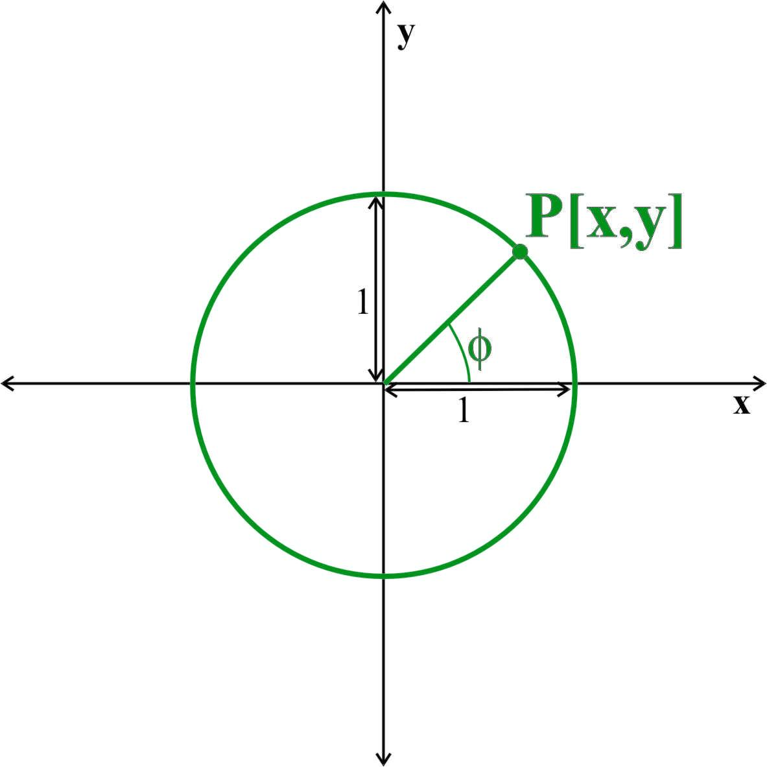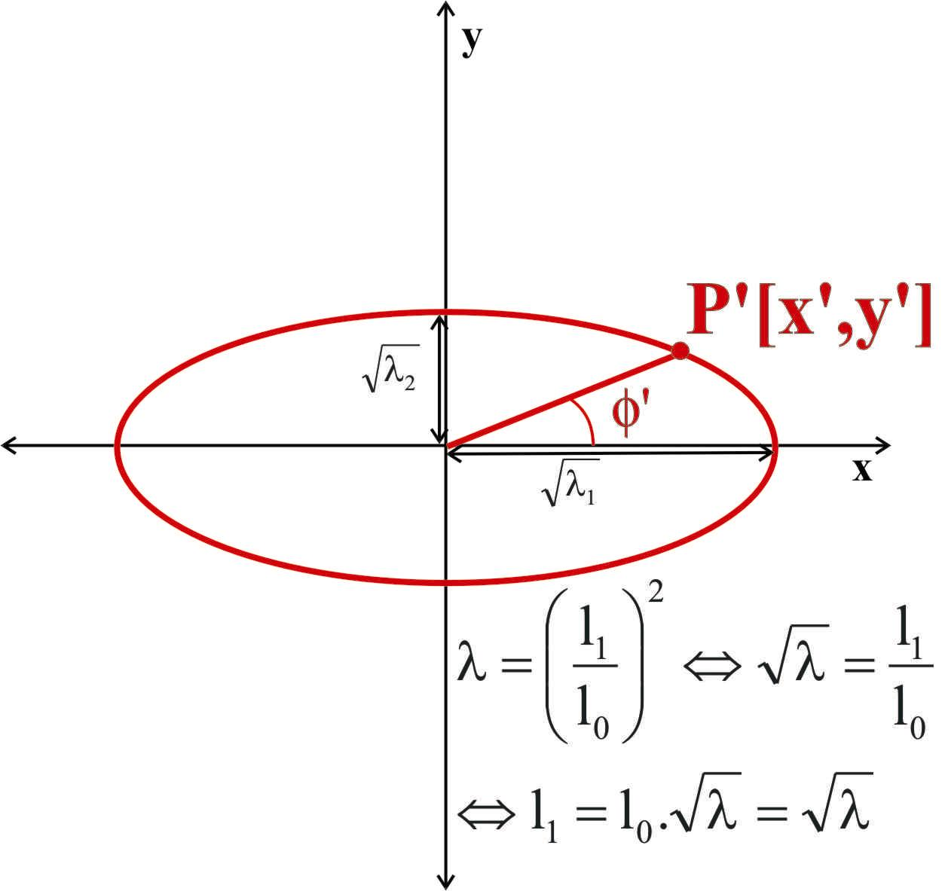

$R_{s}=\frac{\sqrt{λ_{1}}}{\sqrt{λ_{2}}}$
Pro elipticitu deformace R_{s} pak platí:

$\sqrt{λ_{1}}\text{.}\sqrt{λ_{2}}=1⇔\sqrt{λ_{1}}=\frac{1}{\sqrt{λ_{2}}}$Neuvažujeme-li dilataci (která nemá vliv na změnu orientace přímek), můžeme elipsu deformace považovat za jednotkovou elipsu, tj:

$\begin{matrix}λ_{1}=R_{s} & λ_{2}=\frac{1}{R_{s}}\end{matrix}$
Pro elipticitu deformace R_{s} pak platí:

Přitom pro souřadnice bodu P(x,y) a P‘(x‘,y‘) a pro úhel  a ‘, který svírá jeho polohový vektor s osou x, platí:
$\begin{aligned}\text{tan}φ=\frac{y}{x} \\ \text{tan}φ'=\frac{y'}{x'}\end{aligned}$

$\text{tan}φ'=\frac{y'}{x'}=\frac{y\text{.}\sqrt{λ_{2}}}{x\text{.}\sqrt{λ_{1}}}=\frac{y}{x}\text{.}\frac{\sqrt{λ_{2}}}{\sqrt{λ_{1}}}$$\text{tan}φ'=\frac{y}{x}\text{.}\frac{\sqrt{λ_{2}}}{\sqrt{λ_{1}}}=\frac{\text{tan}φ}{R_{s}}$
tj.:

$\text{tan}φ'=\frac{\text{tan}φ}{R_{s}}$Pro změnu úhlu libovolné přímky, který tato přímka svírá s osou x, tak dostáváme vztah:

Tento vztah byl popsán již roku 1886 Wettsteinem – a je proto nazýván jako tzv. Wettsteinova rovnice.

Pomocí Wettsteinovy rovnice lze popsat změnu orientace jakéhokoli přímkového útvaru v průběhu deformace – např. změnu orientace stopy vrstevnatosti v ploše měření.

Změna orientace dlouhé osy elipsy se ale neřídí Wettsteinovou rovnicí, protože vrchol elipsy Q‘ po deformaci (průsečík přímky paralelní s dlouhou osou a eliptické křivky) není obecně totožný s bodem, který odpovídá transformaci bodu ležícího na původním vrcholu elipsy Q před deformací.

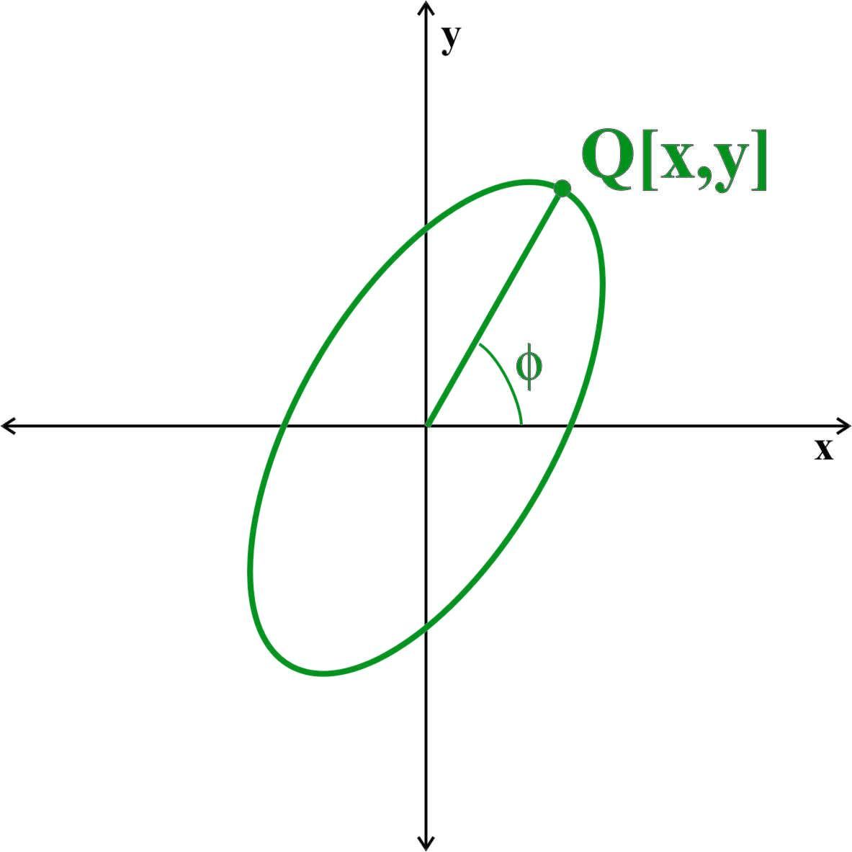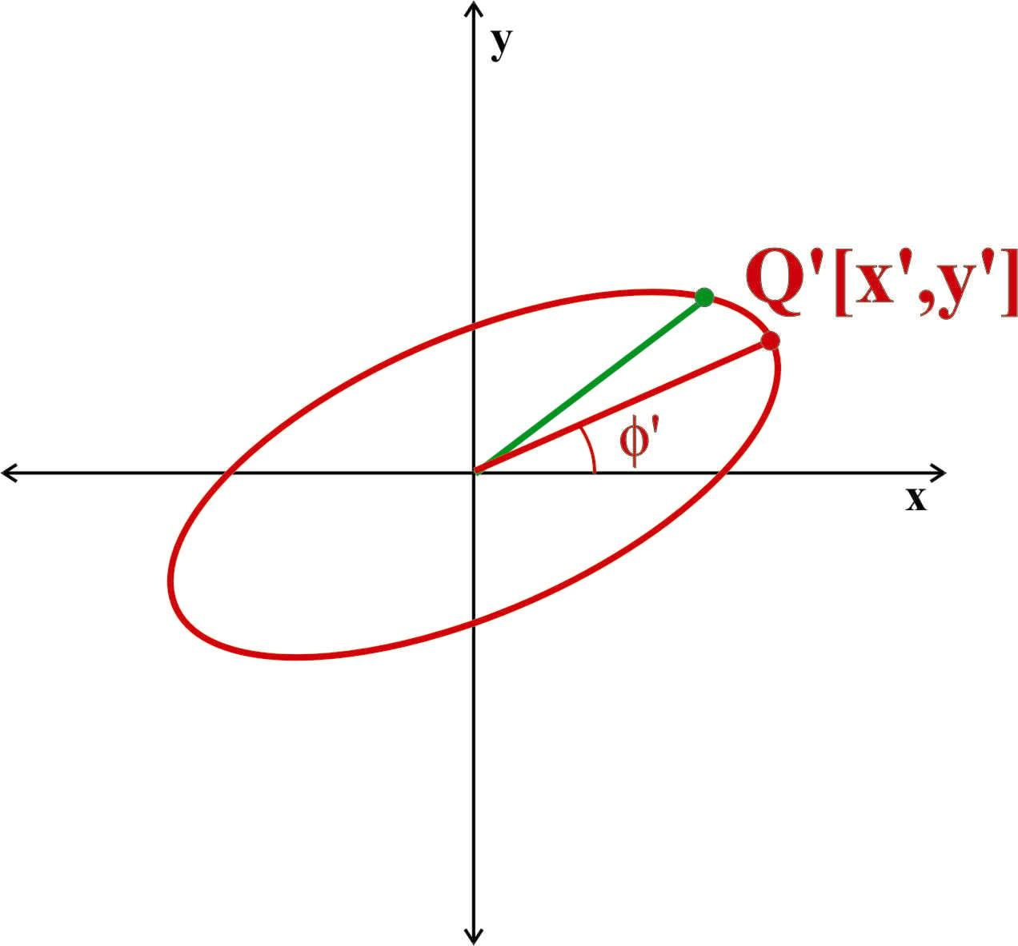

Změna orientace dlouhé osy elipsy při deformaci je obecně popsána vztahem:

$\text{tan}2φ=\frac{{\text{2R}}_{s}\left(R_{i}^{2}−1\right)\text{sin}2θ}{\left(R_{i}^{2}+1\right)\left(R_{s}^{2}−1\right)+\left(R_{i}^{2}−1\right)\left(R_{s}^{2}+1\right)\text{cos}2θ}$

Změna orientace stopy vrstevnatosti v ploše měření a změna orientace dlouhé osy „průměrné“ elipsy tak závisí na různých vztazích a jsou obecně různé.

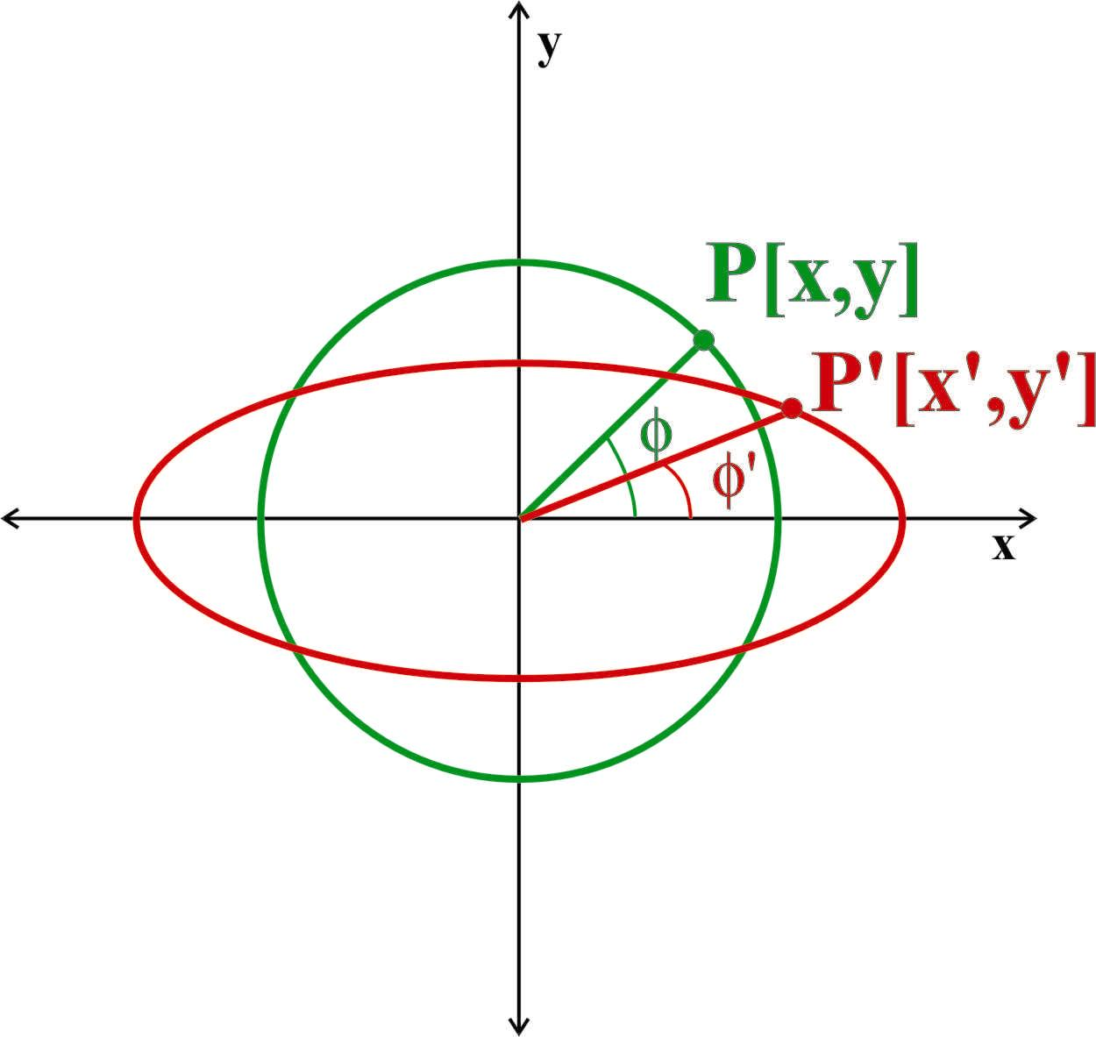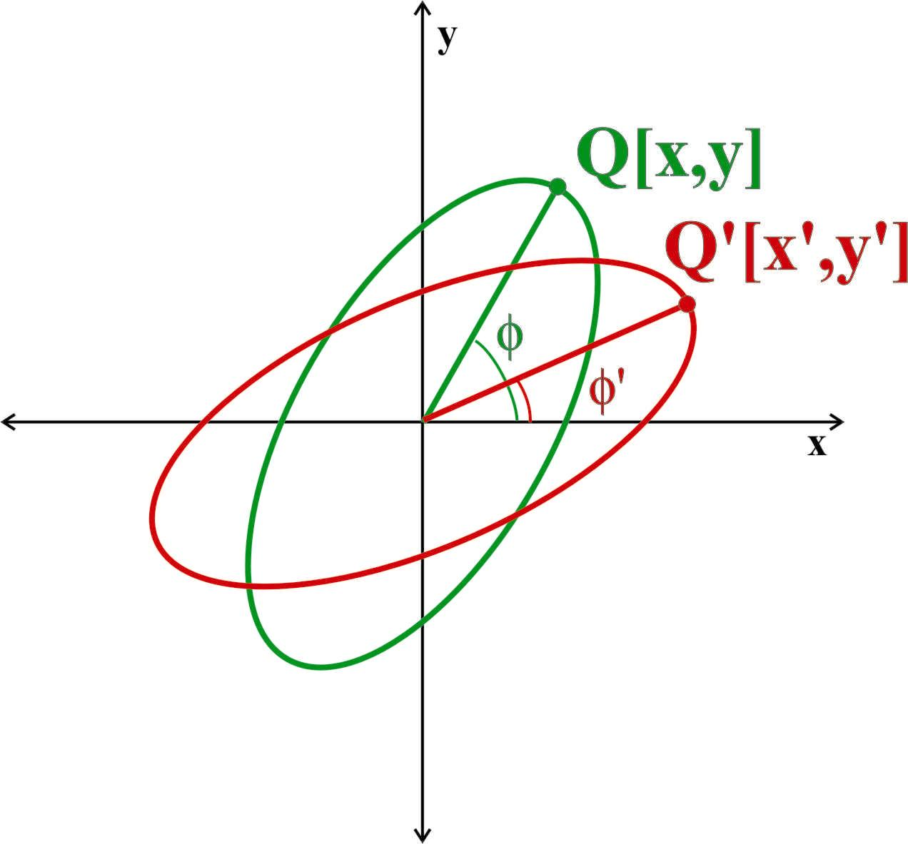

Předpokládáme-li tedy, že dlouhá osa průměrné počáteční elipsy byla paralelní se stopou vrstevnatosti, deformace následně způsobí, že dlouhá osa průměrné konečné elipsy již paralelní se stopou vrstevnatosti není.

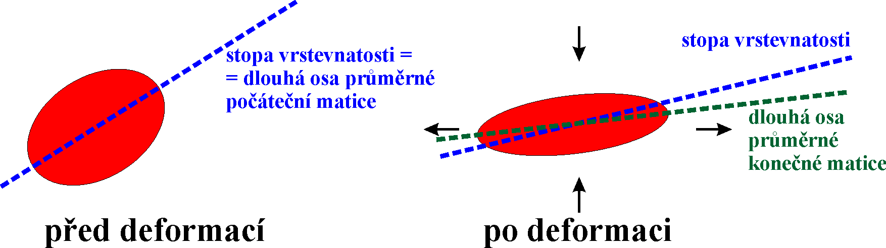

Hledat velikost deformace znamená hledat takovou elipticitu deformace R_{s}, při které je splněna podmínka původní symetrie stavby. Praktický postup sestává z postupného „oddeformování“ částic i stopy vrstevnatosti, dokud není dlouhá osa průměrné matice paralelní se stopou vrstevnatosti. Elipticita „reciproké“ deformační elipsy potřebné k „oddeformování“ pak udává elipticitu deformační elipsy popisující skutečnou deformaci.

Viskózní kontrast

Dosud diskutované úvahy a z nich plynoucí metody deformační analýzy využívající eliptických a elipsoidálních částic předpokládají homogenní deformaci v celém deformovaném prostoru. Mimo jiné to znamená, že se předpokládá stejná deformace částic i okolní matrix. Tato podmínka je ale splněna pouze za předpokladu, že částice i okolní matrix mají stejné (nebo alespoň podobné) reologické vlastnosti ovlivňující plastickou deformaci.

Částice i okolní matrix si pro účely analýzy plastické deformace můžeme velmi zjednodušeně představit jako fluidum (kapalinu), ve kterém jsou tvarové změny při deformaci realizovány tokem tohoto fluida. Takové „kapalině“ lze přiřadit viskozitu , která udává, „jak snadno tato kapalina při deformaci teče (proudí)“ - čím vyšší viskozita, tím méně je snadný tok materiálu a tím je fluidum vůči deformaci odolnější.

$\frac{μ_{\text{částice}}}{μ_{\text{matrix}}}=1$Mají-li mít tedy částice i okolní matrix stejné reologické vlastnosti vzhledem k plastické deformaci, musí mít především stejnou viskozitu:

Takové situace v geologii skutečně existují (karbonátové ooidy v karbonátové matrix, karbonátové schránky fosilií v karbonátové matrix, valouny tvořené pískovci v písčité matrix stejného složení, xenolity granitoidů v mladším granitoidním materiálu a pod.).

$V=\frac{μ_{\text{částice}}}{μ_{\text{matrix}}}$Obecně se ale viskozita částice a okolní matrix mohou významně lišit. Poměr jejich viskozit V se pak nazývá viskózní kontrast (viscosity ratio):

Také takové situace jsou v geologii relativně hojné (valouny tvrdého materiálu v měkké matrix - např. křemenné valouny v drobách, čočky vyplněné rigidními minerály v měkčí hornině, dutiny vyplněné plyny ve vulkanitech a pod.).

Deformace při různé viskozitě částic a okolní matrix je obecně heterogenní - matrix se deformuje jiným způsobem, než částice. Důsledkem této hetrogenity je:

- deformace částic je jiná, než deformace horniny jako celku

- rotační složka deformace částic může hrát velmi významnou roli a nelze ji zanedbávat - u rigidních částic rotace dominuje

- konečná deformace částic při jednoduchém střihu a při prostém střihu se liší - částice provádějí při těchto deformacích obecně různou rotaci

Při známé hodnotě viskózního kontrastu a při známém charakteru deformace lze na základě deformace částice odvodit deformaci celé horniny, jde ale o komplikované vztahy nebo o vztahy platné jen pro nejednodušší případy.

Např. pro deformaci původně kruhového průřezu válce při předpokladu deformace prostým střihem lze odvodit vztah:
$\text{ln}R_{s}=\text{ln}R_{f}+\frac{V−1}{2}\text{tanh}\left(\text{ln}R_{f}\right)$

Při shodné viskozitě částice a matrix (V=1) přechází vztahy do vztahů diskutovaných v předchozích částech, kdy nebyl viskózní kontrast částic a matrix uvažován. Částice se chovají pasivně (tj. deformují se shodně s matrix).
$\begin{aligned}\text{ln}R_{s}=\text{ln}R_{f}+\frac{V−1}{2}\text{tanh}\left(\text{ln}R_{f}\right) \\ V=1⇒\text{ln}R_{s}=\text{ln}R_{f}\end{aligned}$

Při vysokém viskózním kontrastu částice a matrix (V roste nade všechny meze) nedochází k tvarové změně čátic, částice při deformaci pouze mění svou orientaci. Toto chování částic se nazývá rigidní rotace. Komplikované vztahy odvozené pro zjednodušené případy deformace při obecném viskózním kontrastu částic a matrix nejsou obvykle pro případ rigidní rotace obecně řešitelné - popis rotace částic vychází z matematického popisu pohybu částic v proudícím fluidu.

Při deformaci celého souboru částic je jejich deformace závislá nejen na viskózním kontrastu, ale také na dalších faktorech, které popisují vzájemnou interakci mezi částicemi při deformaci. Tyto další faktory ovlivňující deformaci částic lze v obecných vztazích odvozených pro zjednodušené případy deformace při obecném viskózním kontrastu částic a matrix zohlednit tak, že místo viskózního kontrastu V (poměru viskozity částice a matrix) dosadíme do uvedených vztahů tzv. střední poměr viskozity V_{m}:
$V_{m}=\frac{V}{1+5{ψC}_{v}\frac{V−1}{\text{2V}+3}}$

 ... tzv interační faktor pole toku; C_{v} ... objemová koncentrace částic

Všimněme si, že pro:

V>1 klesá V_{m} s rostoucí koncentrací a s významnější vzájemnou interakcí částic

V=1 platí V=V_{m}=1

V<1 roste V_{m} s rostoucí koncentrací a s významnější vzájemnou interakcí částic

Tj. s rostoucí koncentrací a s významnější vzájemnou interakcí částic se hodnota V_{m} přibližuje směrem k hodnotě 1!

Je-li dostatečně vysoká hustota částic v hornině, mohou se tyto částice chovat pasivně (nebo jejich chování může být alespoň blízké pasivnímu chování), přestože je jejich viskozita významně odlišná od viskozity matrix!

Relativně hojné jsou ale případy, kdy ani pro soubor částic nelze předpokládat jejich pasivní chování. Ve většině těchto případu jde ale o rigidní částice, jejichž chování lze zjednodušit na rigidní rotaci částic.

Rigidní rotace částic

Komplikované vztahy odvozené pro zjednodušené případy deformace při obecném viskózním kontrastu částic a matrix nejsou obvykle pro případ rigidní rotace obecně řešitelné - popis rotace částic vychází z matematického popisu pohybu částic v proudícím fluidu. Tento matematický popis vychází ze vztahů odvozených v roce 1922 G. B. Jefferym. V roce 1923 pak platnost Jefferyho teoretických vztahů experimentálně potvrdil G. I. Taylor.

Matematický popis vychází ze vztahů odvozených v roce 1922 G. B. Jefferym. Pohyb fluida okolo částic je popsán vztahy:
$\begin{aligned}u=a\text{.}x+h\text{.}y+g\text{.}z+h\text{.}z+z\text{.}y \\ v=h\text{.}x+b\text{.}y+f\text{.}z+z\text{.}x+x\text{.}y \\ w=g\text{.}x+f\text{.}y+c\text{.}z+x\text{.}y+h\text{.}x\end{aligned}$

a, b, c, f, g, h, , ,  ... složky distorze a rotace fluida
x, y, z ... prostorové souřadnice
u, v, w ... velikosti přemístění ve směru hlavních os

Pohyb elipsoidální částice je pak popsán vztahy:

$\begin{aligned}\left(b^{2}+c^{2}\right)w_{1}=b^{2}\left(x+f\right)+c^{2}\left(x−f\right) \\ \left(c^{2}+a^{2}\right)w_{2}=c^{2}\left(h+g\right)+a^{2}\left(h−g\right) \\ \left(a^{2}+b^{2}\right)w_{3}=a^{2}\left(z+h\right)+b^{2}\left(z−h\right)\end{aligned}$

f, g, h, , ,  ... složky distorze a rotace fluida
a, b, c ... délky hlavních os elipsoidální částice
_{i} ... úhlové rychlosti rotace částice kolem souřadných os

Ve zmíněných vztazích ale nevystupují veličiny, se kterými běžně počítá deformační analýza (deformace, poloha částice, orientace částice), ale vystupují zde první derivace těchto veličin (rychlost deformace, rychlost přemístění, rychlost rotace).

Pro využití těchto vztahů při deformační analýze je tedy nutné řešit je jako soustavu diferenciálních rovnic. Tuto soustavu ale nelze řešit obecně, je nutné konkretizovat podmínky, pro které je soustava řešena, aby se snížil počet proměnných v dané soustavě rovnic!

Jsou aplikována tato zjednodušení:
- Je konkretizován charakter deformace (např. prostý střih nebo jednoduchý střih), což omezí počet proměnných popisujících pohyb fluida
- Je konkretizován tvar částice (obvykle jako rotační elipsoid), což omezí počet proměnných popisujících pohyb částice.

Výsledné vztahy jsou tak platné pro určitý tvar rigidní částice a pro určitý typ deformace!

Rigidní rotace částic – jednoduchý střih

$\begin{aligned}x=X+γ\text{.}Y \\ y=Y \\ z=Z\end{aligned}$Např. pro zjednodušený případ rotačního elipsoidu a pro deformaci jednoduchým střihem popsanou transformačními rovnicemi:

lze z diferenciálních rovnic odvodit vztah:

$\text{tan}q=\frac{\text{CR}}{\sqrt{R^{2}{\text{cos}}^{2}f+{\text{sin}}^{2}f}}$

C ... integrační konstanta
R ... tzv. ekvivalentní elipsoidální osní poměr částice - lze jej s určitou chybou ztotožnit se skutečným osním poměrem a/b. Nemusí být tedy větší či roven jedné, může nabývat také hodnoty menší než jedna (pro oblátní rotační elipsoidy).
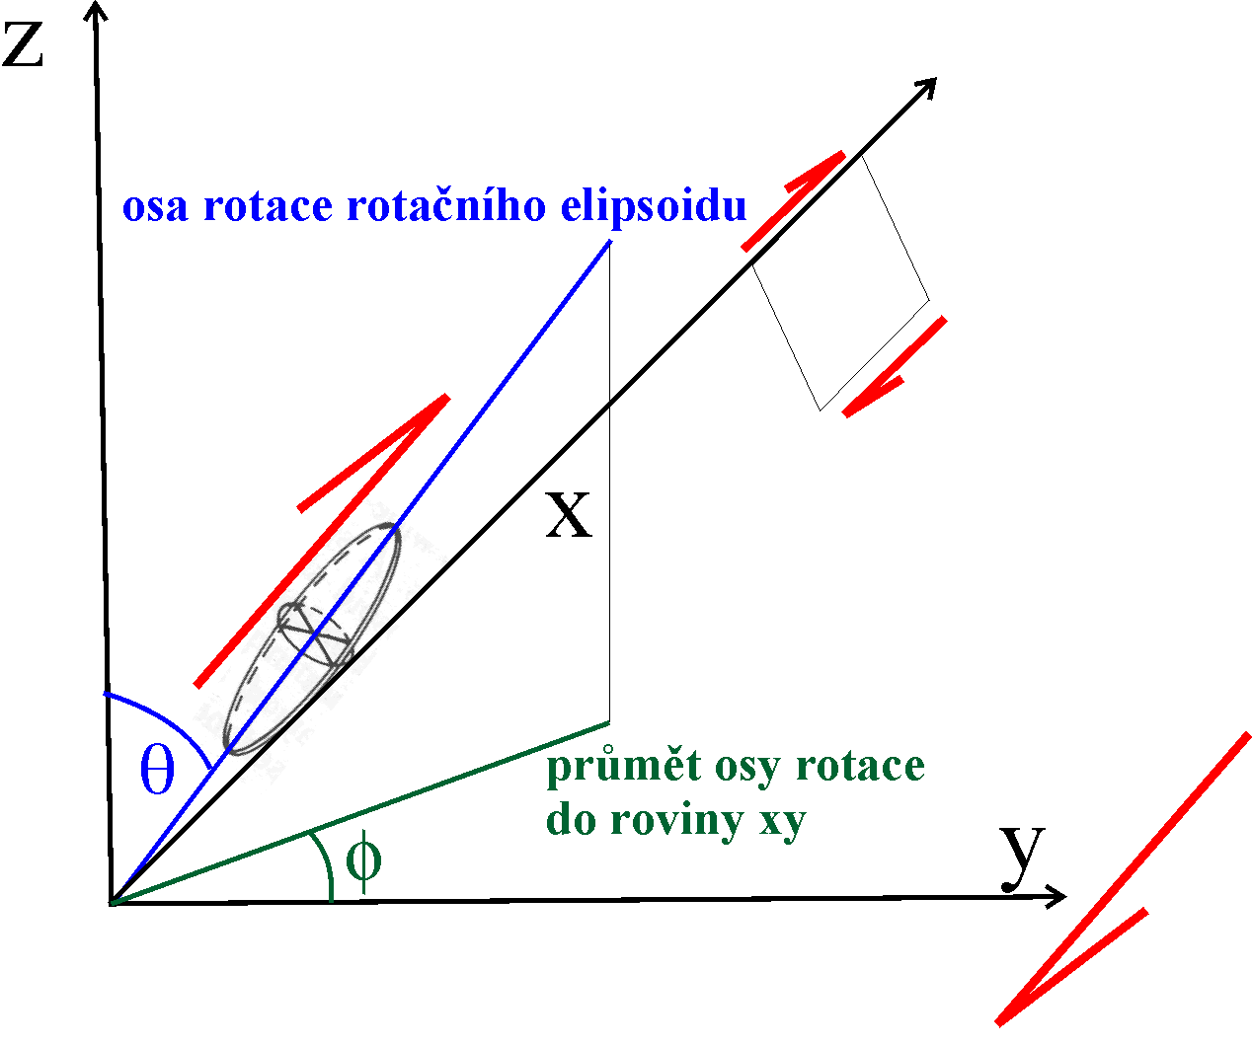
Osa symetrie rotačního elipsoidu vykonává v průběhu deformace periodický rotační pohyb kolem osy z, přičemž při různém směru  se mění také úhel sklonu .
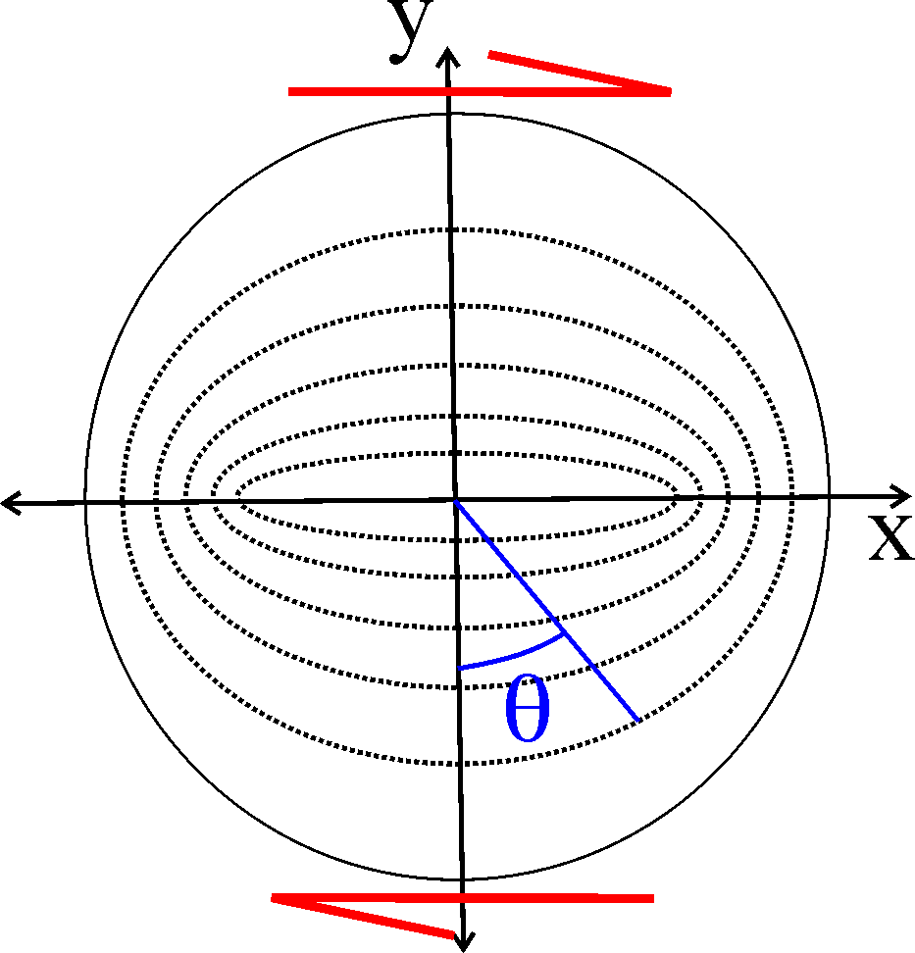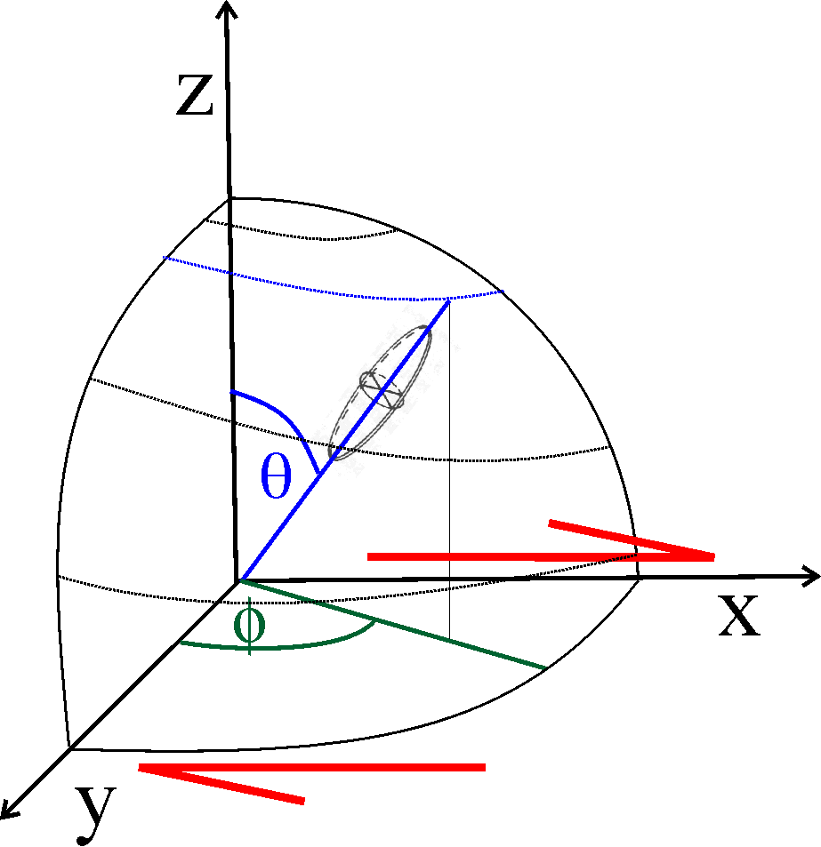

Tvar orbitální dráhy závisí na parametru R. Konkrétní orbitální dráha je určena parametrem C, který nabývá hodnot od nuly (osa rotace elipsoidu je paralelní s osou z) do nekonečna (osa rotace elipsoidu rotuje v ploše xy).

Lze pak ukázat, že v průběhu deformace jednoduchým střihem se bude vytvářet přednostní orientace rotujících částic, kdy prolátní částice budou mít své osy symetrie orientovány přednostně paralelně se směrem střihu, oblátní částice budou mít své osy symetrie orientovány přednostně v rovině kolmé na směr střihu. Při pokračující deformaci je ale tato přednostní orientace periodicky opět narušena a obnovena.

Opakované vytváření a rušení přednostní orientace hlavních os částic v průběhu deformace jednoduchým střihem je doloženo také v případě částic tvaru trojosých elipsoidů. V tomto případě je narozdíl od rotačních elipsoidů ale narušena pravidelnost ve změnách intenzity přednostní orientace.

